**2021年全国专线类业务长流程优化指导意见**

**专线免勘-浙江案例**

1. **专线免勘的功能介绍**

通过对全网物理地址进行全量普查，并根据覆盖规则，将物理地址，客户地址与接入资源覆盖进行关联，建立标准地址的覆盖信息表，实现基于地址的覆盖情况管理，取消开通环节的勘查环节。前台下单时选择已覆盖的地址下单，网络侧根据覆盖信息开通业务，实现免勘查。

1. **地址普查及覆盖管理：**
2. 地址信息及覆盖信息管理

历时两年，对全省地址进行大规模的普查，结合现场拍照、经纬度定位、网络资源普查的方式搜集在网企业的详细地址，录入资源管理平台数据库，截至目前，全省企业地址覆盖率达到73.51%，地址普查量928.86万。

* 地址数据管理：

1. 根据企业的所属区块属性将地址划分八大场景：独立企业、专业市场、校园、商住两用、沿街店铺、工业园区、商务楼宇、其他机构。
2. 采用十一级的高精度政企地址管理模式：省、地市、区县、乡镇街道、路行政村、小区弄自然村、学校片区、幢号楼、单元、楼层、户号。

* 地址覆盖管理

1. 根据网络资源覆盖程度，地址划分为深覆盖、厚覆盖，深覆盖为地址对应的网络资源在企业内，厚覆盖为地址对应的网络资源距离企业50M以内。
2. 覆盖地址对应网络资源点、网络设备（分光器）：覆盖地址可一对多、多对一、一对一的模式关联网络资源点、网络设备（分光器）。

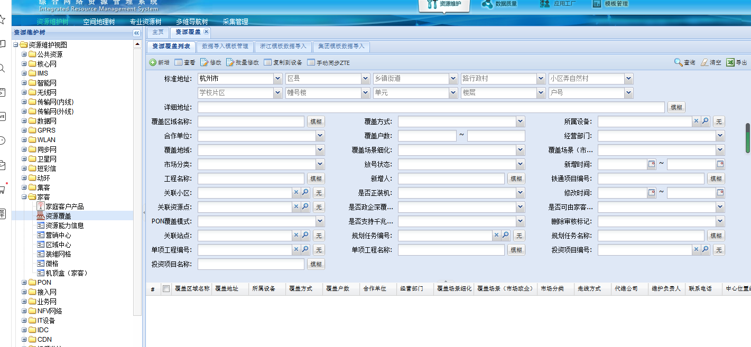

1. 地址使用管理

基于网络资源管理系统与政企ESOP系统的数据库互通，政企客户经理在上单界面可读取到网络资源管理平台中的地址数据信息（支持关键字或首字母查询），核实并选择地址。

